**Инструкция для аккредитованных лиц по подаче заявления   
о расширении области аккредитации в рамках прохождения ускоренной процедуры**

Для подачи заявления на прохождение ускоренной процедуры расширения области аккредитации необходимо в личном кабинете аккредитованного лица выбрать раздел «Государственные услуги».

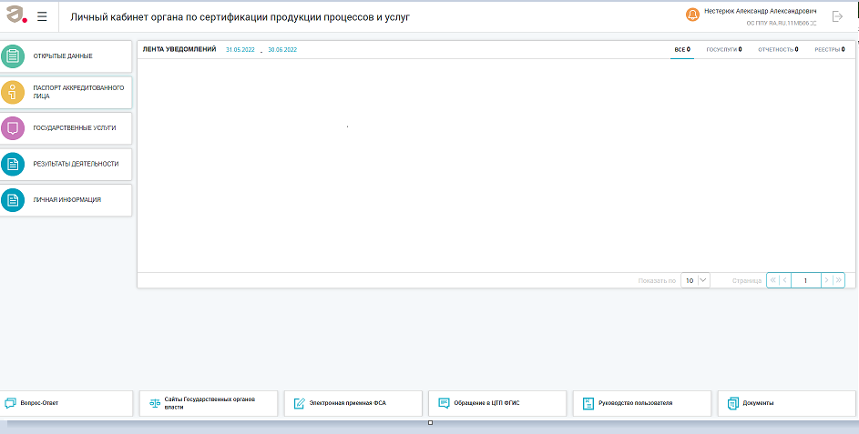

В открывшемся окне необходимо нажать на кнопку «Подать заявление на государственную услугу».

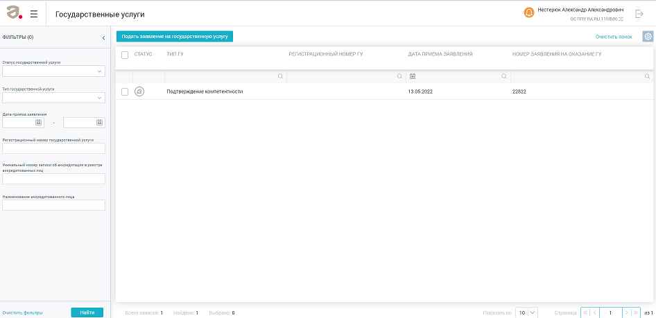

В отобразившемся окне следует выбрать в выпадающем списке   
тип государственной услуги и нажать на кнопку «Создать заявление».

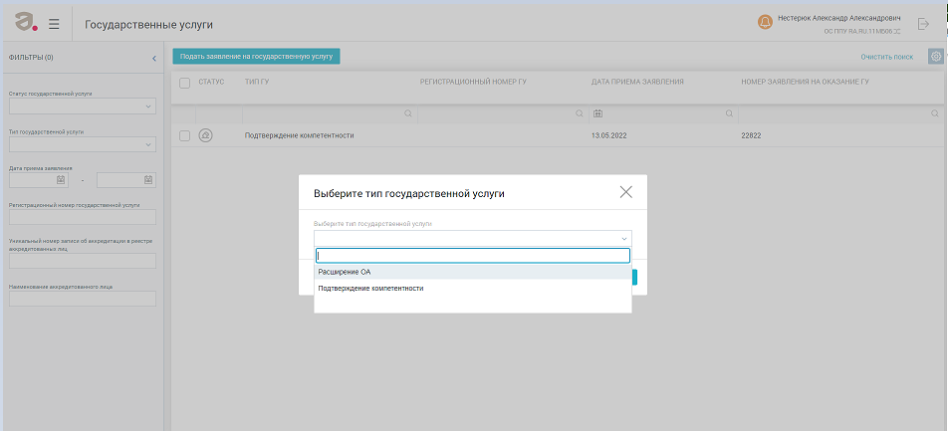

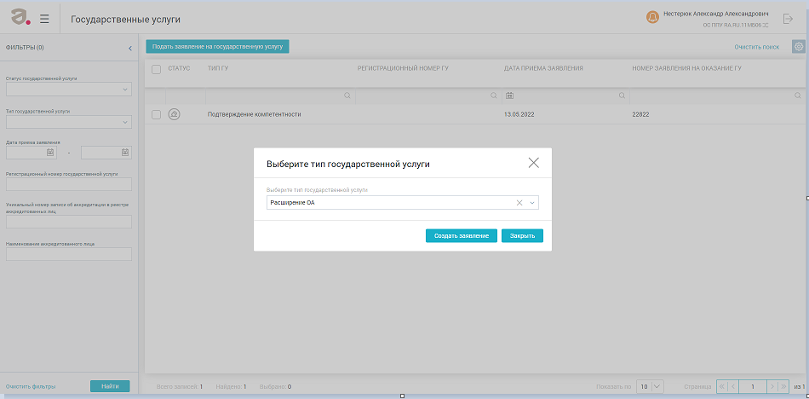

На экране появится уведомление для ознакомления аккредитованного лица об обязательных требованиях к оформлению заявлений   
на предоставление ГУ.

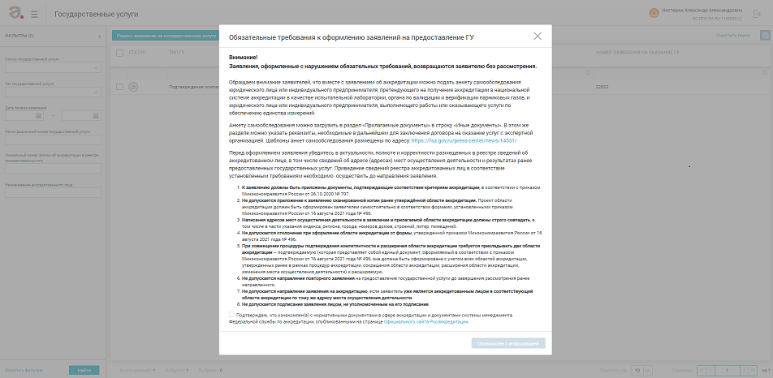

После ознакомления с обязательными требованиями к оформлению заявлений на предоставление ГУ необходимо поставить галочку в поле «Подтверждаю, что ознакомлен…» и нажать на кнопку «Ознакомлен   
с информацией».

На экране отобразится форма редактирования заявления.

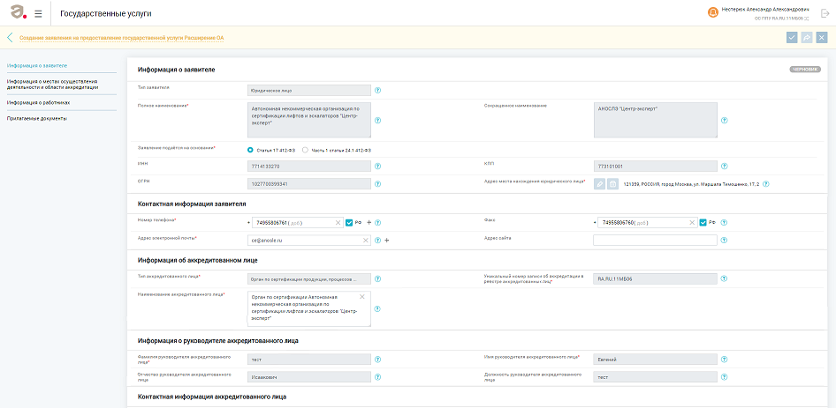

В форме редактирования производится заполнение обязательных полей, отмеченных звездочкой.

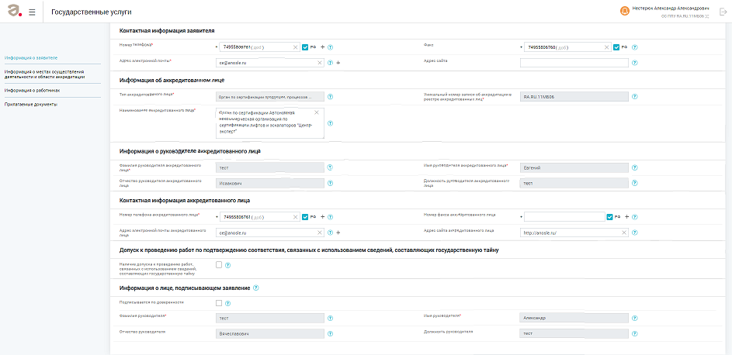

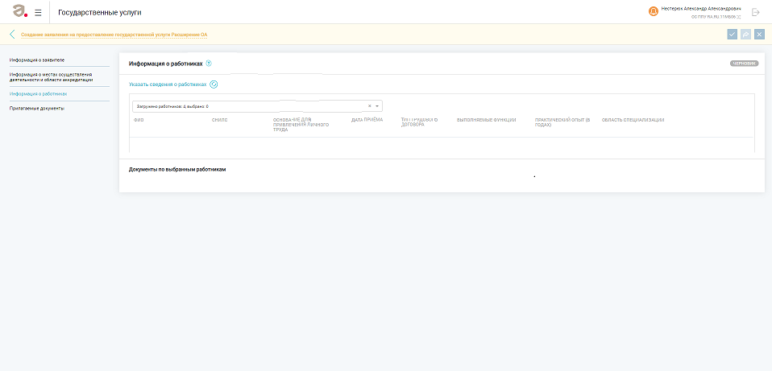

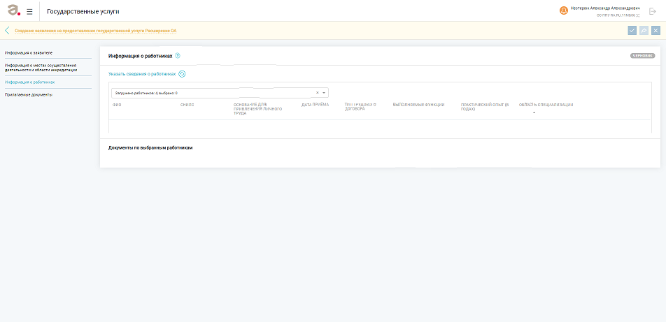

Во вкладке «прилагаемые документы» размещаются документы, необходимые и обязательные для предоставления процедуры расширения области аккредитации.

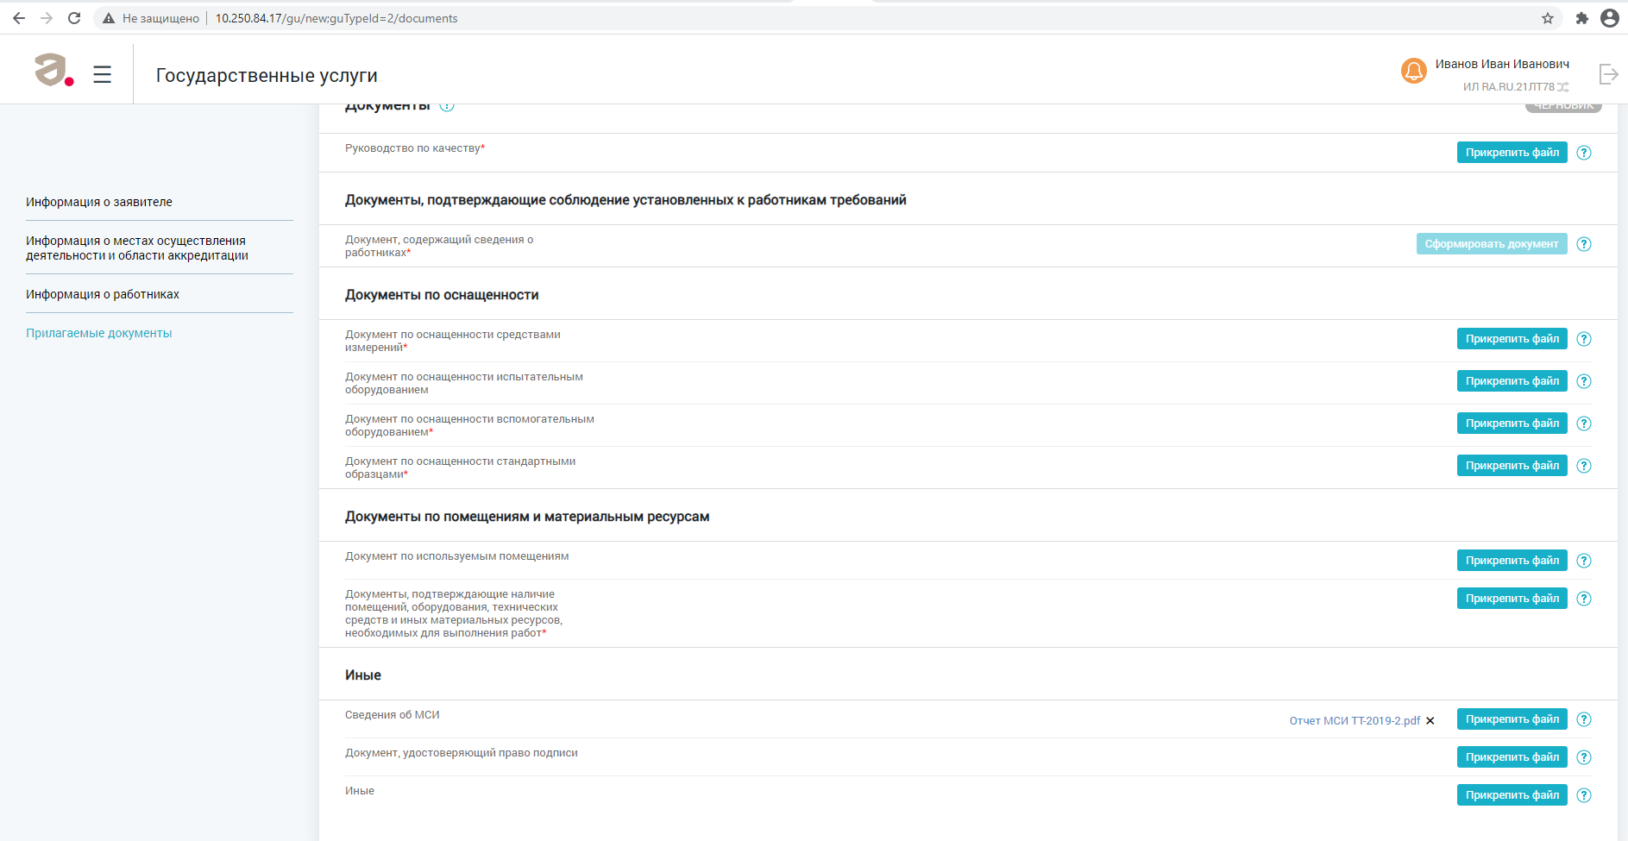

Документы, необходимые для подачи заявления по ускоренной процедуре расширения области аккредитации в соответствии с требованиями пункта 1 (1) приложения № 17 к Постановлению Правительства Российской Федерации от 12.03.2022 № 353, а именно:

- письмо с указанием на необходимость прохождения ускоренной процедуры расширения области аккредитации;

- анкета самообследования по форме, установленной методическими рекомендациями, утвержденными Росаккредитацией;

- документы системы менеджмента качества, подтверждающие внедрение методик, заявленных в расширяемой области аккредитации,   
в деятельность испытательной лаборатории (центра) и выполнение требований [пункта 7.2](consultantplus://offline/ref=E3526C93BF901BF3E95C88AA86F409B44F4548D5599D576685D9F79A7755AA6B363542365AD86E62BBF0BFA3D7F8DAB4A6B164559C63163FiAwEQ) ГОСТ ISO/IEC 17025-2019 «Общие требования   
к компетентности испытательных и калибровочных лабораторий»;

необходимо загрузить в раздел «прилагаемые документы» - «иные» - «иные».

Для отправки следует нажать на кнопку «Отправить». Откроется страница электронной подписи документов, на которой необходимо подтвердить публикацию с помощью электронной подписи.

После успешного подписания документов страницу электронной подписи можно закрыть.